Министерство науки и высшего образования Российской Федерации

Федеральное государственное автономное образовательное учреждение высшего образования

«СЕВЕРО-ВОСТОЧНЫЙ ФЕДЕРАЛЬНЫЙ УНИВЕРСИТЕТ ИМЕНИ М.К. АММОСОВА»

Технический институт (филиал) ФГАОУ ВО «СВФУ» в г. Нерюнгри

КАФЕДРА ПЕДАГОГИКИ И МЕТОДИКИ НАЧАЛЬНОГО ОБУЧЕНИЯ

**ФОНД ОЦЕНОЧНЫХ СРЕДСТВ**

**ФТД.04 Теория и методика воспитательной работы в ДОУ**

для программы бакалавриата по направлению подготовки

44.03.02 Психолого-педагогическое образование

Направленность программы: «Общая и специальная психология и педагогика в образовании»

Форма обучения: заочная

Нерюнгри, 2022

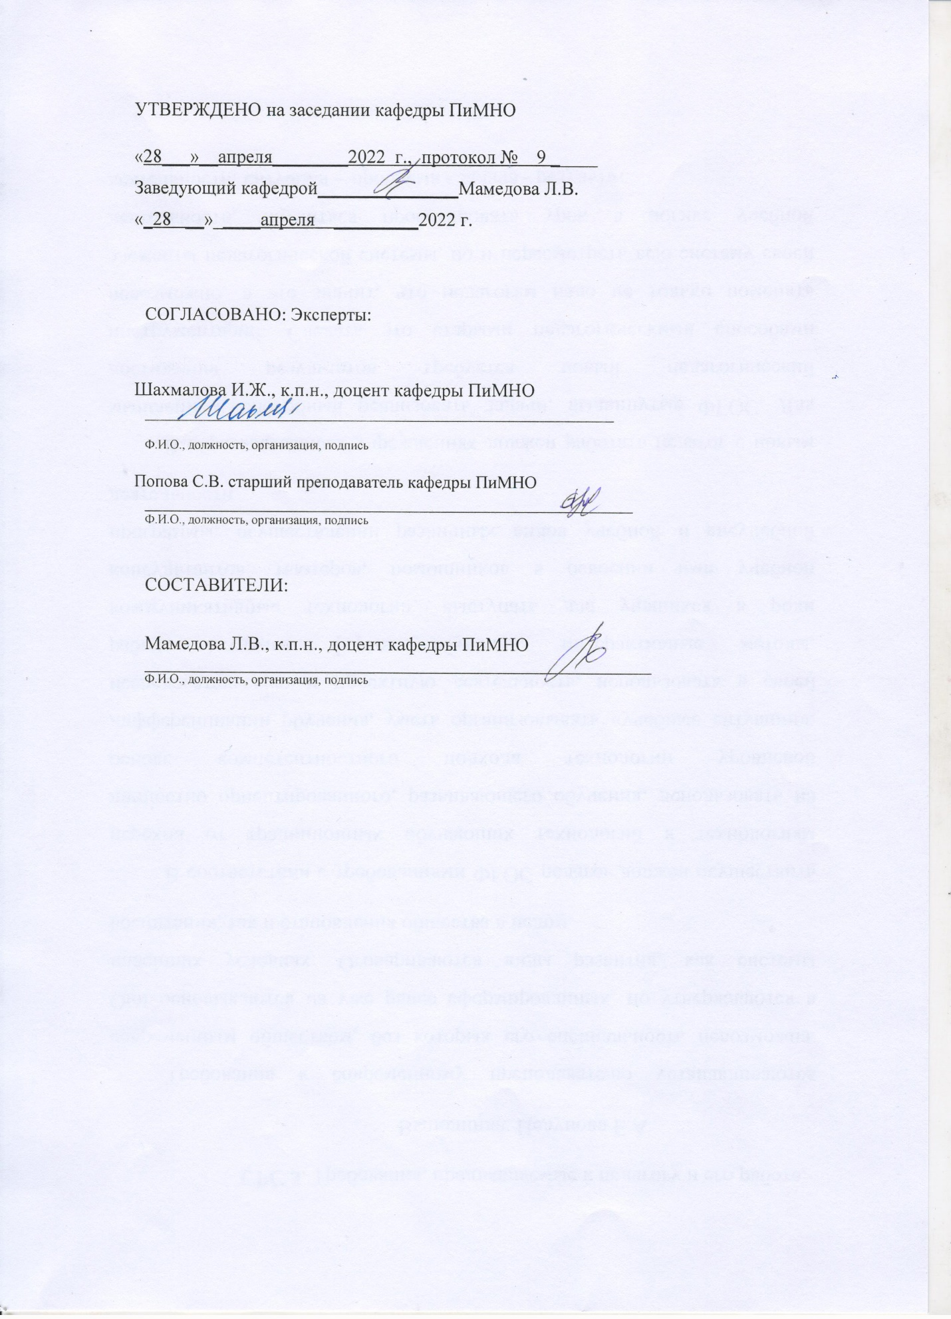

**Паспорт фонда оценочных средств**

по дисциплине (модулю)

**ФТД.04 Теория и методика воспитательной работы в ДОУ**

|  |  |  |  |  |
| --- | --- | --- | --- | --- |
| № п/п | Контролируемые разделы (темы) дисциплины | Планируемые результаты освоения программы (содержание и коды компетенций) | Планируемые результаты обучения по дисциплине | Наименование оценочного средства |
| 1. | Раздел 1. Воспитание как специально организованная деятельность. | ОПК - 3.2. Выстраивает планирование и организацию учебно-воспитательной деятельностью сообразно с возрастными и психофизиологическими особенностями и индивидуальными образовательными потребностями обучающихся.  ПК – 1.2. Способен организовывать различные виды деятельности на основе современных психолого-педагогических технологий в соответствии с возрастными нормами развития | **Знать:**  - основы организации совместной и индивидуальной учебной и воспитательной деятельности обучающихся сообразно с возрастными и психофизиологическими особенностями и индивидуальными образовательными потребностями обучающихся.  **Уметь:**  - организовывать совместную и индивидуальную учебную и воспитательную деятельность обучающихся сообразно с возрастными и психофизиологическими особенностями и индивидуальными образовательными потребностями обучающихся..  **Владеть:**  - навыками организации совместной и индивидуальной учебной и воспитательной деятельности обучающихся сообразно с возрастными и психофизиологическими особенностями и индивидуальными образовательными потребностями обучающихся.  **Знать:**  - психологическую характеристику ведущего вида деятельности дошкольного возраста;  - теоретические основы эффективной организации разнообразных видов деятельности.  **Уметь:**  -проектировать взаимодействие с детьми в соответствии с возрастными нормами их развития, использовать  рекомендуемые методы и технологии для организации совместной и  индивидуальной деятельности детей;  **Владеть**  Технологией эффективной организации совместной и  индивидуальной деятельности детей в соответствии с возрастными нормами их развития. | Практические занятия,  Собеседование, собеседование |
| 2. | Раздел 2. Педагогические основы организации взаимодействия с детьми в ДОО. |
| 3. | Раздел 3. Взаимодействие младшего воспитателя и воспитателя в образовательном процессе ДОО. |
| 4. | Раздел 4. Правила внутреннего трудового распорядка образовательного организации, охране труда и пожарная безопасность. |
| 5. | Раздел 5. Основы медицинских знаний и охраны здоровья воспитанников, доврачебная медицинская помощь |

* *Наименование темы(раздела)указывается в соответствии с рабочей программой дисциплин*

Министерство науки и высшего образования Российской Федерации Технический институт (филиал) федерального государственного автономного

образовательного учреждения высшего образования «Северо-Восточный федеральный университет имени М.К. Аммосова» в г. Нерюнгри

КАФЕДРА ПЕДАГОГИКИ И МЕТОДИКИ НАЧАЛЬНОГО ОБУЧЕНИЯ

1.Темы для семинарских/практических занятий Работа на практическом занятии

В период освоения факультатива студенты самостоятельно изучают дополнительный теоретический материал к практическим занятиям. Критериями оценки работы на практических занятиях является: владение теоретическими положениями по теме, выполнение практических заданий, знание терминологии. Самостоятельная работа студентов включает проработку конспектов лекций, обязательной и дополнительной учебной литературы в соответствии с планом занятия; выполнение практических работ.

*Темы для семинарских работ.*

**Тема 1. Основы психологии и педагогики.**

1. Формирование личности в дошкольном возрасте.
2. Закономерности психического развития человека как субъекта.
3. Индивидуальные особенности психического развития.
4. Возрастные кризисы.
5. Влияние взрослых на развитие личности ребёнка.
6. Познавательные процессы.
7. Особенности общения и группового поведения в дошкольном возрасте.
8. Программа воспитания и образования в детских дошкольных учреждениях.
9. Основы педагогического мастерства.
10. Формы и методы работы с семьёй.

**Тема 2. Место дошкольного образования в системе российского образования.**

1. Понятие дошкольного образования.
2. Основные задачи организации дошкольного образования.
3. Виды дошкольных организаций.
4. Организация деятельности дошкольного образования.

**Тема 3. Правовые и экономические основы профессиональной деятельности.**

1. Правовые основы профессиональной деятельности младшего воспитателя.
2. Обязанности младшего воспитателя.

3. Должностные инструкции младшего воспитателя.

4. Профессиональные компетенции младшего воспитателя.

5. Квалификационные требования к младшему воспитателю. Профессиональные компетенции младшего воспитателя.

**Тема 4. Теоретические основы профессиональной деятельности, теория и методика воспитания детей дошкольного возраста.**

1. Роль младшего воспитателя в дошкольном образовании.
2. Методики воспитания детей дошкольного возраста.
3. Изучение требований ФГОС ДО и СанПиН.
4. Педагогические основы организации взаимодействия с детьми в ДОО.
5. Типы воспитательного взаимодействия с детьми.
6. Стили педагогического взаимодействия помощника воспитателя (младшего воспитателя) с детьми.
7. Организация общения с детьми разного возраста в условиях ДОО.
8. Взаимодействие в процессе проведения режимных процессов.

**Тема 5. Детская литература и художественное творчество, детский коллектив и психологический климат в нем, эстетическое воспитание, организация игровой деятельности в дошкольных образовательных организациях, особенности развития ребенка дошкольного возраста.**

1. Основные направления детская литература и художественное творчество.
2. Детский коллектив и психологический климат в нем – цели и задачи воспитателя.
3. Эстетическое воспитание, организация игровой деятельности в дошкольных образовательных организациях.

**Тема 6.** **Правила внутреннего трудового распорядка образовательного организации, охране труда и пожарная безопасность.**

1. Охрана труда.
2. Инструктаж по технике безопасности.
3. Изучение требований СанПиН, инструкции по ТБ.
4. Правила охраны жизни и здоровья детей ДОО.
5. Знакомство с правилами охраны жизни и здоровья детей дошкольных образовательных учреждений.
6. Правила пожарной безопасности ДОО.
7. Организация безопасных условий труда, мероприятий по охране труда.
8. Изучение правил ТБ.
9. Правила внутреннего трудового распорядка.

**Тема 7.** **Основы медицинских знаний и охраны здоровья воспитанников, доврачебная медицинская помощь.**

1. Организация режима дня в ДОО.
2. Содержание детской деятельности.
3. Координация действий воспитателя и

младшего воспитателя в процессе организации режимных процессов.

1. Организация питания детей. Режим питания. Рациональное питание.
2. Режим жизни детей. Режим в разных возрастных группах.
3. Состав пищи. Примерный рацион детей в детских дошкольных учреждениях.

**Тема 8.** **Причины возникновения инфекционных заболеваний и их профилактика.**

1. Причины возникновения воздушно-капельных инфекций и их профилактика.
2. Санитарно-дезинфекционный режим в детском дошкольном учреждении.
3. Проведение карантинных мероприятий.

**Тема 9.** Детский травматизм и его профилактика.

1. Причины детского травматизма.
2. Причины детского травматизма.
3. Виды травм.
4. Оказание первой медицинской помощи при несчастных случаях.

**Тема 10. Санитарные нормы и требования к содержанию ДОО.**

1. Основы обеспечения санитарно-эпидемиологического благополучия населения.
2. Санитарно-эпидемиологические правила и нормативы к содержанию детских дошкольных учреждений.
3. Санитарные нормы, правила и гигиенические нормативы содержания детских дошкольных учреждений.
4. Государственный санитарный контроль и надзор.
5. Обязанности должностных лиц и их ответственность. СанПиН
6. Соблюдение санитарно-гигиенического режима.
7. Личная гигиена работников детских дошкольных учреждений.
8. Требования СанПиН.

**Критериями для оценки результатов внеаудиторной самостоятельной работы студента являются:** уровень освоения учебного материала; умение использовать теоретические знания при выполнении практических заданий.

Критерии оценки

**0 баллов –** ставится, если студент не готов.

**6 баллов** – студент обладает необходимыми навыками научно-исследовательского анализа, с достаточной полнотой излагает учебный материал, обнаруживает понимание материала, не достаточно точно обосновывает свои суждения, затрудняется в приведение примеров.

**10 баллов** – выставляется за грамотно изложенный материал, показан высокий уровень освоения студентом учебного материала; проявляет умение использовать теоретические знания при выполнении практических задач; присутствует обоснованность и четкость изложения ответа; работа содержит обобщенные выводы и рекомендации.

Министерство науки и высшего образования Российской Федерации Технический институт (филиал) федерального государственного автономного

образовательного учреждения высшего образования «Северо-Восточный федеральный университет имени М.К. Аммосова» в г. Нерюнгри

КАФЕДРА ПЕДАГОГИКИ И МЕТОДИКИ НАЧАЛЬНОГО ОБУЧЕНИЯ

**2. Педагогические ситуации (для собеседования)**

Одним из проблемных методов является метод кейсов или метод ситуаций, предполагающий рассмотрение и решение студентами реальных ситуаций из жизни и практической деятельности педагога.

Педагогический процесс можно рассматривать как непрерывную цепь взаимосвязанных, взаимопродолжающихся педагогических ситуаций. Это наиболее подвижные, быстро поддающиеся изменению элементы процесса обучения. Структура педагогических ситуаций внешне проста. В нее входит педагог, обучающийся, их эмоционально-интеллектуальное взаимодействие. Но такая простота обманчива, так как оно проявляется в совместном действии двух сложных внутренних миров педагога и обучающегося.

Педагогические ситуации могут создаваться целенаправленно или возникать стихийно. В любом случае они должны разрешаться осторожно, продуманно, с предварительным проектированием выхода из них. Это всегда согласование педагогического процесса с интересами его участников и оперативный учет индивидуально-типологических особенностей конкретных людей и реальной обстановки.

**Ситуация 1**

Пятилетний Виталик, появляясь утром в детском саду, сразу начинает бегать. Трудно переключить его на спокойное занятие. А если, подчиняясь требованию воспитателя, он садится за настольную игру, то сразу же вспыхивает ссора, которая нередко заканчивается слезами. Так он стал вести себя недавно. Почему? В беседе с отцом выясняется, что семья переехала в новую квартиру и родители пока вынуждены возить сына в прежний детский сад. «Вероятно, ребенок в пути устает»,— делает предположение воспитатель. «Этого не может быть, — возражает отец. — Ведь он всю дорогу сидит».

Действительно ли ребенок устал? Чем объяснить такую особенность детского организма — быструю утомляемость от ограничения движений или однообразной деятельности?

**Ситуация 2**

Утро. В групповой комнате необычное оживление: в игровом уголке появились новые игрушки. Все ребята внимательно рассматривают их. Намечается интересная игра. Только Вася, уединившись, безучастно смотрит на детей.

- Что ты такой грустный? Уж не заболел ли? - спрашивает его воспитатель.

- Да нет... я так, - шепчет мальчик, отвернувшись к стенке, чтобы никто не увидел навернувшиеся на глаза слезы. И вдруг, уткнувшись в платье воспитателя, всхлипнул:

- Мне жаль маму... Папа опять пришел поздно и пил вино с дядей Толей. А мама все плакала. Папа шумел всю ночь.

Проанализируйте, как отражается поведение отца Васи на состоянии ребенка. Какую, по вашему мнению, помощь может оказать детский сад семье в создании здорового быта?

**Ситуация 3**

За Димой в детский сад пришла мама. Он радостно ей: «Мама, а мы сегодня птичку клеили!»

Мама: Почему у тебя вся одежда мокрая?

Дима: Воспитательница сказала, что очень старался.

Мама: Сколько раз тебе говорить - клади штаны и варежки на батарею!

Дима: Я ещё дома попробую такую птичку сделать.

Мама: Вот теперь пойдёшь в мокром.

Мальчик замолчал и стал нехотя одеваться.

В чём мама допускает ошибку? Как бы Вы поступили на её месте?

**Ситуация 4**

Лена (4 года): Бабушка, я помогу помыть посуду, можно?

Бабушка, увидев это: Ой-ой. Что ты! Посуда сейчас очень дорогая, а ты можешь разбить. Ты ещё успеешь перемыть горы посуды в своей жизни.

Как вы оцениваете высказывание бабушки и каковы могут быть его последствия? Что еще можно предложить бабушке при подобном случае?

**Ситуация 5**

Аня (Зг) стала называть себя Дарьей. И мама, подыгрывая дочери, стала тоже называть ее Дарьей. Однако мама ни разу не спросила, почему девочке вдруг захотелось сменить имя и тем самым не желать быть самим собой.

Родители, приняв игру дочери, укрепили ее в мысли стать кем-то другим и позволить вести себя так, будто у нее другие родители.

В чем могут быть причины такой ситуации?

**Ситуация 6**

Детскую игру хорошо дополняет сказка. Сказка вводит ребенка в мир еще не реализованных человеческих возможностей и замыслов. Она расширяет сферу познания «необыденного». Ребенок присваивает творческий опыт человечества.

Под влиянием сказки складывается детская картина мира, специфическая система взглядов ребенка на универсальные принципы строения и развития вещей.

Какими способами взрослый может вводить сказку в контекст детской жизни?

Решая данную ситуацию необходимо найти альтернативные решения и аргументировать создание сказочного образа и сопереживание сказочным образам.

**Ситуация 7**

В среднюю группу детского сада недавно поступил Сережа (4 года). До этого в детский сад он не ходил. После игры с машинкой оставил ее посередине комнаты. Как должна поступить воспитательница в данной ситуации?

**Ситуация 8**

Наблюдая за изобразительной деятельностью старших дошкольников, заметили: если перед ребенком ставится задача нарисовать рисунок так, чтобы он был похож на изображаемый предмет, то обычно он усовершенствует свой рисунок дорисовыванием и присоединением деталей. Дошкольник не ищет сходства между образом и предметом через установление связей между деталями. Рисунок ребенка можно назвать рисунком-описанием. Можно ли интерпретировать данные наблюдений как установление связей с особенностями восприятия и мышления ребенка?

Что должен делать воспитатель, чтобы помочь детям улучшить их рисунки?

**Ситуация 9**

Одного из воспитанников товарищи по группе зовут не по имени, а по национальности. Ребенок постоянно плачет и не хочет ходить в детский сад. Воспитатель пытается объяснить детям, что они поступают жестоко. Тогда дошкольники начинают дразнить малыша так, чтобы не слышали взрослые.

Какими могут быть действия воспитателя?

**Ситуация 10**

У ребенка средние способности, но семья задалась целью сделать из него вундеркинда. Каждый день у него расписан по минутам: вечером его водят в прогимназию, на курсы английского языка и т.п., даже во время дневного сна в детском саду малыша ведут на занятия спортивной секции. Дома его заставляют слушать серьезную классическую музыку. Играть дошкольнику просто некогда. На все увещевания педагогов родители отвечают, что желают ребенку только добра.

Как помочь малышу обрести детство?

**Ситуация 11**

Воспитатель подготовительной группы на родительском собрании рассказал о том, как готовить детей к обучению в школе, развивая их физически. Бабушка одного мальчика активно настаивала на том, чтобы ее внука не брали на прогулку и в бассейн, т.к. он часто простывает. Аргументировала она данный факт тем, что педагоги не следят, как одеваются дети, самостоятельно же в этом возрасте они этого сделать не могут. На вопрос воспитателя о том, как же Сережа будет одеваться в школе, бабушка пояснила, что она, как и в детском саду будет помогать ему в этом, для чего специально уволилась с работы.

Как организовать работу с родителями Сережи? Что можно предложить бабушке для решения этого?

**Ситуация 12**

Когда за шестилетним Мишей в детский сад приходит отец, мальчик быстро убирает свои игрушки, самостоятельно одевается и спокойно идет домой... Иная картина, когда за ним приходит мать. Она подолгу ждет сына, так как тот не торопится оставить группу, продолжает играть с ребятами. Часто требует, чтобы его одевала мама. Случается, капризничает: «Почему ты пришла, а не папа?»

Воспитательница, подметив такую двойственность в поведении мальчика, решила побеседовать с ним. Спросила: «Как прошел выходной? Где и с кем ты был?». Миша рассказал, что они с отцом ездили к бабушке.

— А мама тоже ездила с вами к бабушке?

— Нет. Мама дома осталась, у нее много работы было! — сказал он.

Вечером за Мишей пришел папа. Зашел разговор о сыне, о вчерашней поездке.

Как бы между прочим воспитательница спросила, а мама, мол, довольна поездкой?

— Мама осталась дома,— ответил отец,— она у нас не очень-то расторопна, дела свои доделывала,— сказал отец с чуть скрываемым раздражением в присутствии сына.

— Да, она у нас копуша! — подхватил мальчик.

Чем объясняется различное поведение Миши в присутствии отца и в присутствии матери? В чем причина неуважительного отношения Миши к матери?

**Ситуация 13**

В группе детского сада есть отверженный ребёнок, с которым дети не хотят общаться и играть. Объяснить своё отношение к данному ребёнку дети не могут. Мальчик тихий и спокойный, в конфликты не вступает. Нужно найти способ повернуть детей к отверженному мальчику.

**Ситуация 14**

В группе детского сада ежедневно большое количество детей (25-30 человек). Это не позволяет во время занятия уделить достаточно внимания каждому ребенку, что влияет на качество воспитательно-образовательного процесса. Организовать подгрупповую работу не позволяет режим и специфика работы детского сада.

Как быть?

**Критериями для оценки результатов внеаудиторной самостоятельной работы студента являются:** уровень освоения учебного материала; умение использовать теоретические знания при выполнении практических заданий.

Критерии оценки

**Не зачтено** – студент обладает слабыми навыками решения практических ситуаций; не может ответить на вопросы; затрудняется в приведение примеров.

**Зачтено**  – студент правильно решает предложенную педагогическую ситуацию; приводит примеры; свой ответ аргументирует выдержками из теоретической части дисциплины.